2016-2017学年第1学期考试试题 （A）卷
课程名称 《 数字逻辑 》 任课教师签名
出题教师签名 《题库抽题》 审题教师签名
考试方式 （闭）卷 适用专业 2015级计算机类专业
考试时间 （ 120 ）分钟

题号 | 一 | 二 | 三 | 四 | 五 |  |  | 总分
得分
评卷人

注意：第一大题、第二大题答案填入指定表格，其余大题答案必须写在答题纸上，否则不给分！

一、填空题（答案填入下表！共20分。10个空，每空2分。）
1 |  | 6
2 |  | 7
3 |  | 8
4 |  | 9
5 |  | 10
- 设要传输的7位信息码为“10110100”，若采用奇校验，则附加的监督码为【1】。
- 时序逻辑电路的输出不仅取决于该时刻的输入，还和电路的【2】有关。
- 将十进制数78和（-78）用8位二进制补码表示出来，分别为【3】和【4】。
- T触发器的输入端T=1时，在时钟脉冲的作用下，触发器的状态将 【5】 。
- 含有4个逻辑变量的逻辑函数具有【6】个最小项。
- 用逻辑门设计电路时，对于与门的多余输入端应该【7】，或与有用输入端并接。
- 基于触发器的时序逻辑电路一般用状态方程、驱动方程和输出方程来描述，对于异步时序电路，还需要增加【8】方程。
- 若使用触发器构成一个二十四进制的计数器，至少需要【9】个触发器。
- 在【10】时序逻辑电路中，所有存储电路的状态变化都在统一时钟脉冲到达时同时发生

二、选择题（答案填入下表！共20分。10个小题，每小题2分。）
1 | 2 | 3 | 4 | 5 | 6 | 7 | 8 | 9 | 10

- 各种结构的触发器中，（ ）的抗干扰能力最强。
A.主从结构的触发器 B.基本RS触发器
C.边沿触发的触发器 D.电平触发的触发器
- 对于某个逻辑函数，下面列出的各种表达式中，（ ）是唯一的。
A. 最大项表达式 B. 最简与或式
C. 最简或与式 D. 一般与或式
- （ ）的功能是对多个有效输入端中优先级最高的输入信号进行编码。
A. 优先级编码器 B. 编码器
C. 译码器 D. 数据分配器
- 下面列出的选项中，（ ）不能消除竞争-冒险。
A. 修改逻辑设计 B. 接入滤波电容
C. 引入选通脉冲 D. 进行时序仿真
- 逻辑函数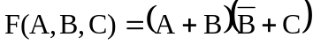，当A、C的取值为（ ）的时候存在竞争-冒险现象。
A. 00 B. 01 C. 10 D.11
- 分别构成下面的逻辑电路，其中（ ）的电路结构中一定含有存储元件（触发器）。
A. 加法器 B. 计数器
C. 译码器 D. 编码器
- 某T触发器采用如下图的连接方式，则其状态方程为（ ）。
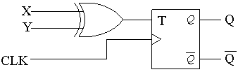
A.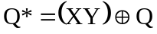 B.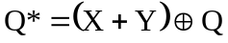
C.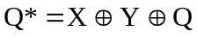 D. 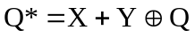
- 用4个触发器可构成（ ）进制环形计数器和（ ）进制扭环形计数器。
A. 4，4 B. 8，4
C. 4，8 D. 8，8
- 寄存器在电路组成上的特点是（ ）。
A. 有CP输入端，无数据输入端； B. 有CP输入端和数据输入端；
C. 无CP输入端，有数据输入端； D. CP输入端与数据输入端相连。
- 如下所示，4位数值比较器CD4585的3个级联输入端（a>b）、（a=b）、（a<b）的4种输入组合中，（ ）是非法的。
A. 100 B. 111 C. 010 D. 001

三、化简与证明题（共18分。2个小题，每小题9分。）
- (9分)用逻辑代数的定律证明BC+AD=(B+A)(B+D)(A+C)(C+D) 。

- 设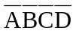、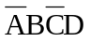、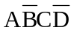、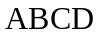为无关项，请用卡诺图化简法将逻辑函数
化简为最简与或式 (9分)。

四、分析题（共18分。2个小题，每小题9分。）
1. （9分）设下图所示的各触发器都是上升沿触发，且初态均为Q=1，试画出5个CLK脉冲作用下各触发器Q端的输出波形。

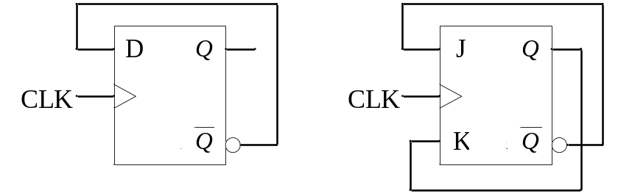 | CLK

2. （9分）分析下图所示的组合逻辑电路。要求：
1）写出逻辑函数表达式并化简；2）填写真值表；3）说明电路实现的功能。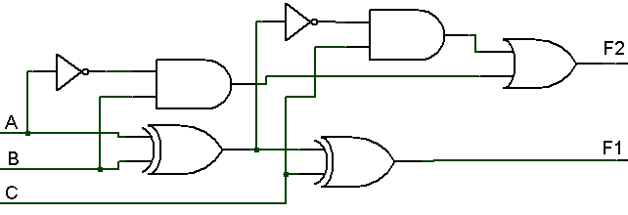

五、设计题（共24分。2个小题，每小题12分。）
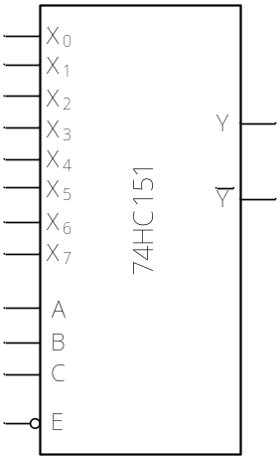1. （12分）试用八选一数据选择器74HC151和必要的逻辑门，实现逻辑函数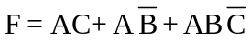。
(1) 将逻辑函数表达式转换为最小项表达式。
(2) 画出逻辑电路图。
其中：74HC153的逻辑图及主要特性如下所示。
■ D0、D7是数据输入端；
■ A2、A1、A0是地址输入端；

2. （12分）试用74LS161设计一个模10（即10进制）加计数器。
已知74161功能表如下。/CR是异步清零端，/LD是同步预置数控制端。解题时应先画出状态图，最终画出电路图。
